Выбор валюты в управленческом учете
Российские правила бухучета не предусматривают выбора валюты учета. Таковой валютой может выступать только рубль (см. Положение по ведению бухгалтерского учёта и бухгалтерской отчётности в Российской Федерации, п. 9). В тоже время, при выборе валюты управленческого учета руководство компании вольно в своих решениях. Так в начале 90-х годов в условиях гиперинфляции в России наиболее популярной валютой учета был доллар. При этом даже было не важно, в какой валюте компания совершала свои трансакции. Просто, рубль не позволял адекватно оценивать финансовые результаты деятельности. Компании, существующие на рынке с тех времен, часто по инерции, продолжают вести управленческий учет в долларах.
Однако, времена меняются. Во-первых, и на мой взгляд, это самое важное, большинство цен в стране номинировано в рублях. Во-вторых, всё больше и больше иностранных производителей начинают самостоятельно импортировать свою продукцию в Россию и продавать ее за рубли. В-третьих, большинство зарплат, арендных ставок и прочих основных расходов компаний номинировано в рублях. И, наконец, волатильность курса доллара существенно снизилась по сравнению с лихими девяностыми (рис. 1).
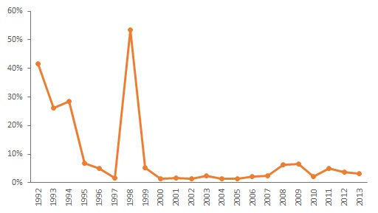
Рис. 1. Волатильность курса рубля к доллару; обычно волатильность – это стандартное отклонение данных за год; поскольку курс за период наблюдения значительно вырос, для сравнения данных я выразил волатильность в долях среднего годового значения (подробнее см. Excel-файл)
Выбор валюты учета – это не только (и не столько) учетная «заморочка». Неверный выбор учетной валюты может приводить к неверным суждениям, и негативно сказываться на бизнесе. Рассмотрим пример. В торговой компании Альфа в качестве учетной валюты принят доллар. Компания закупила наборы офисной мебели по цене 12 000 руб. за комплект. Торговые агенты компании продают комплекты по цене 12 800 руб., предоставляя покупателям 60-дневную отсрочку платежа. К сожалению, в учетной системе Альфы одна из таких сделок принесла компании убыток, и торговый агент не получил вознаграждение (рис. 2).
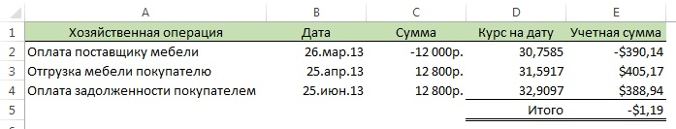
Рис. 2. Отражение в управленческом учете сделки с мебелью
Так что, сделка убыточна? Учетная система говорит, что «да», но здравый смысл не соглашается.
Выбор валюты учета не является простым. Теоретики бухучета спорят на эту тему уже много десятков лет. Последние, и, пожалуй, наиболее ценные, соображения можно почерпнуть из Международного стандарта финансовой отчетности № 21 «Влияние изменений валютных курсов». Стандарт вводит понятие функциональной валюты – валюты, используемой в основной экономической среде, в которой предприятие осуществляет свою деятельность. Не стало понятнее? Ознакомьтесь с разъяснениями стандарта:
9. Основная экономическая среда, в которой предприятие осуществляет свою деятельность — экономическая среда, в которой оно зарабатывает и использует основную часть своих денежных средств. При определении своей функциональной валюты предприятие должно учитывать следующее:
- валюту:
  - которая больше всего влияет на цены товаров и услуг (часто таковой является валюта, в которой установлены цены и производятся расчеты за продажу товаров и услуг его производства);
  - страны, чьи условия конкуренции и нормативная база в основном определяют продажные цены на товары и услуги;
- валюту, которая в основном определяет затраты на оплату труда, материалы и прочие затраты, связанные с предоставлением товаров и услуг предприятия (часто таковой является валюта, в которой определены такие затраты и в которой производятся расчеты);
10. Для подтверждения определения функциональной валюты предприятия также могут использоваться следующие факторы:
- Валюта средств, поступающих от деятельности по финансированию (например, от эмиссии долговых и долевых инструментов).
- Валюта, в которой хранятся денежные средства от операционной деятельности.
12. Если указанные выше показатели не позволяют сделать однозначный вывод, и выбор функциональной валюты не очевиден, руководство предприятия на основании собственного суждения определяет функциональную валюту, которая наиболее правдиво отражает экономические последствия соответствующих операций, событий и обстоятельств. При применении этого подхода руководство рассматривает в качестве приоритетных первичные показатели, приведенные в пункте 9, и только после этого — показатели, указанные в пункте 10, предназначенные для предоставления дополнительных обоснований при определении функциональной валюты предприятия.
13. Функциональная валюта предприятия отражает операции, события и обстоятельства, относящиеся к предприятию. Таким образом, после определения функциональная валюта остается неизменной, исключение составляют случаи появления изменений в базовых операциях, событиях и обстоятельствах.
* * * (конец цитаты) * * *
Итак, выбор функциональной валюты (валюты управленческого учета) в первую очередь следует основывать на валюте, в которой компания продает свои товары/услуги. Например, большинство российских туроператоров продают свои туры в долларах/евро, используя для оплаты рубли по внутреннему курсу компании. А практически вся розница торгует за рубли; редко-редко встретишь магазины, в которых ценники в у.е. или валюте. Таким образом, туроператоры будут вести учет в долларах, а ритейл – в рублях.
Сложности возникают, если часть продаж компании номинирована в рублях, а часть в долларах. При этом заметим, что компания не вольна определять валюту, в которой продает товары/услуги, так как валюта – элемент рыночных отношений. А кому хочется «плыть против течения»? Если, например, большинство конкурентов устанавливают долларовые цены, а вы – рублевые, то в моменты роста курса у вас будет приток клиентов. Вот только маржинальность продаж будет невысокой (зеленая область на рис. 3). Когда же курс снижается, ваш объем продаж также будет снижаться, вследствие неконкурентных цен (серая область).
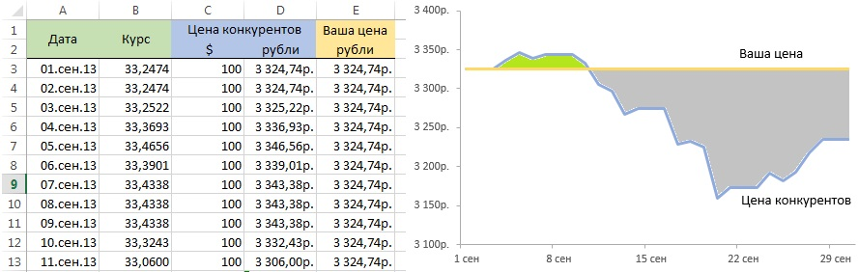
Рис. 3. Если рыночные цены номинированы в долларах, компании не следует фиксировать цены в рублях; 1 сентября и вы, и конкуренты установили цену $100, но конкуренты номинировали цену в долларах, а вы зафиксировали ее в рублях по курсу на 1 сентября
Итак, если объем продаж более менее распределен между двумя валютами, при выборе функциональной валюты во вторую очередь следует рассмотреть пункты 9(а)(ii) и 9(b), которые в большинстве случаев склонят вас к выбору в пользу рубля. Можно представить ситуацию, когда две существенные статьи расходов – заработная плата и аренда – номинированы в долларах. Пожалуй, тогда еще можно задуматься, а не выбрать ли в качестве учетной валюты доллар!? Но даже в этом случае, думая о будущем, следует предпочесть учетный рубль. Тенденция последнего десятилетия говорит о том, что всё больше и больше цен переходят из долларовой зоны в рублевую. Так что, выбрав доллар, через несколько лет вы можете оказаться в ситуации, когда захотите сменить учетную валюту.
Наверное, можно упомянуть и еще один аргумент, который будет влиять в пользу выбора доллара в качестве учетной валюты. Если цель собственника вывести капитал за границу, его, естественно, будет интересовать доход в долларах… В МСФО про это вряд ли что найдешь…
Выбор функциональной валюты важный, но лишь первый шаг в управлении валютными рисками. Продолжение следует…

Пример получился немного искусственным, но уж очень хотелось показать по сделке убыток…
Номинирование сделок в валюте не противоречит законодательству. Платежи в РФ между резидентами должны быть в рублях, а вот валюта сделки может быть любой.

